暨南大学“钟陈玉兰科研论坛奖”报名表
姓名 |  |  |  | 专业 | 光学工程/光学（仅保留所选项，请删除其他项。导师属于光学工程或光学专业均可）
性别 |  |  |  | 导师 | XXX 教授/副教授（仅保留所选项，请删除其他项。
学号 |  |  |  | 学制 | 硕士研究生/博士研究生 XXX 年级  （仅保留所选项，请删除其他项）
学院 |  |  |  | 研究方向 | （限使用中文）
手机 |  |  |  | E-mail
往届参与暨南大学“钟陈玉兰科研论坛奖”及获奖情况 |  |  | - 2019年参与第二届暨南大学“钟陈玉兰科研论坛奖”并获一等奖  （以上为范例，时间倒序排列，若未参加请写无）
报告题目 |  | （加粗，限使用中文）
科 研 成 果 与 获 奖 情 况 | （特别提示：未获“钟陈玉兰科研论坛奖”的同学，其取得科研成果与奖励的时间限定为2018年3月至今；若往届已获奖，取得成果时间限定在获奖之后至今。报名请附上论文首页、专利受通通知及获奖证书等电子版证明材料）  1、发表论文（请注明最新影响因子，中文期刊用中文列出，例如：）  - San Zhang, Si Li and Wu Han, Nature 415, 412 (2012). IF = XX（期刊名斜体，期号加粗）  - San Zhang, Si Li and Wu Han, Phys. Rev. C, Submitted （In press或submitted等加粗）（若没有则写无）  2、专利申请（限2018年3月至今所申请的专利，作者次序不限。含姓名，专利名称，专利申请号，例如：）  - 张三，李四，“一种新型专利的名称”，申请号：201412345678.1（若没有则写无）  3、学术会议（限2018年3月至今以第一作者身份所做的报告摘要。含姓名，参会类型，会议名称，地点时间。例如：）  - San Zhang, et al. Oral presentation /Poster presentation /Invited talk, The 3rd Asia-Pacific Workshop on Widegap Semiconductor (APWS-2014), Jeonju, Korea, Mar.11-14, 2014 （若没有则写无）  4、科研奖励（限2018年3月至今所获奖励，含获奖时间，奖励名称。例如：  - 2019年10月获2016-2017年度暨南大学三好学生（若没有则写无）  （本表格所有中文均为小4号宋体，英文及数字为小4号Times New Roman，本人姓名加粗）  （注意：填写完毕后请将本页内所有示例及括号注释内容删除）
声明：我已了解并愿意遵照暨南大学“钟陈玉兰科研论坛奖”的组织办法参与该活动，并已征得导师同意。我保证所填信息的真实性。
（请打印后签名，于论坛现场提交；电子版无需签名）签名处：_____________
（摘要格式）标题居中，小二号宋体加粗，请用中文
张三， 导师：XXX （副）教授（报告人姓名，居中，小四号宋体，请用中文；段前距、段后距均为0.5行）
暨南大学XXX学院博士生（硕士生）XXX年级 研究方向：XXXXX（单位名称居中，中文为5号宋体，英文及数字为5号Times New Roman，段前距0.5行、段后距0.5行）
*Email: zmj@example.edu.cn（邮箱，居中，5号Times New Roman，内容加粗）
此处填写正文，内容主要包括研究意义、实验和理论研究方法、主要结果的科学意义等。请使用五号宋体，不写“摘要”二字。本摘要总字数控制在600字以内，请在结尾处附上研究示意图或主要数据图（无需附上图片解释）。右侧框内请附上个人照片，建议裁剪照片至尺寸为3.5 × 2.75 cm，填写过程中保证照片上端与正文首行持平，必要时可微调照片位置。
论文摘要和后面的参考文献限在一页内完成，页边距设置为：上下各2.5厘米，左右各2.8厘米，装订线0厘米。摘要正文设置1.25 倍行距，段前距、段后距均为0.5行。

发表论文（小4号宋体加粗，段前距1行、段后距0.5行）
（列出总数不超过5篇、以第一作者身份发表的文章，若无请删除本部分，格式如下：
1. San Zhang, Si Li, and Wu Han, Nature 415, 412 (2002). (中文为5号宋体，英文及数字为5号Times New Roman，报名者本人姓名加粗，期刊名称斜体)
2. San Zhang and Wu Han, Phys. Rev. C, Submitted (In press或Submitted等加粗)

科研奖励（小4号宋体加粗，段前距1行、段后距0.5行）
（列出攻读暨南大学研究生以来所获科研奖励，包含往年获得“钟陈玉兰科研论坛奖”情况，倒序排列。若无请删除本部分，范例如下：）
- 2019年6月获第二届“钟陈玉兰科研论坛奖”一等奖
- 2018年5月获第一届“钟陈玉兰科研论坛奖”二等奖
（建议报名者在本附件模板上套用格式直接填写，填写完毕后请将本附件内所有示例及括号注释内容删除，每人报名表及摘要各占且仅占用一页纸。）下页为范例:
基于双锥形光纤实现细胞串列可控调整
XXX， 导师：XXX （副）教授
暨南大学纳米光子学研究院博士生二年级 研究方向：纳米操控光子学
*Email: XXXXXXX@jnu.edu.cn
细胞间相互作用对于细胞功能和命运具有重要意义，影响细胞生长，分化，内部间信号传递和机制力传导等。因而，动态调节细胞接触距离和顺序对于我们研究不同因素对于细胞间的相互作用至关重要。目前已有多种方案应用于细胞排列和调整，包括微阵列和微机械系统、全息光镊和表面等离子光镊等，然而它们需要将细胞固定在精心制作的电极或光刻基底表面，或者需要复杂的全息算法和光学系统，不利于细胞串列的精准操控。
使用锥形光纤可以形成细胞串列，适用于相对较低浓度的细胞溶液中，且无操作深度限制。然而，一旦细胞串列形成，细胞的连接顺序和作用距离已经固定，从而难以实现串列的可控调整。因此，我们提出了一种光学的方案来调整细胞串列，包括改变连接顺序和调整作用距离。当向一根锥形光纤（熔融拉锥法制备）通入980 nm波长激光时，可观察到一组细胞串列形成在光纤末端。此时，通过操控另一根锥形光纤，可以取出并放回特定细胞，实现细胞作用距离的调整；进一步，通过将取出的细胞放置于原串列的不同位置，可实现细胞连接顺序的改变。实验结果采用二维有限元法进行数值模拟和理论分析，并进一步讨论了细胞大小和形状对于操控的影响。通过集成光纤阵列在芯片平台上，该方案有望实现针对细胞增长，内部间信号传递和抗原过程的特定研究。
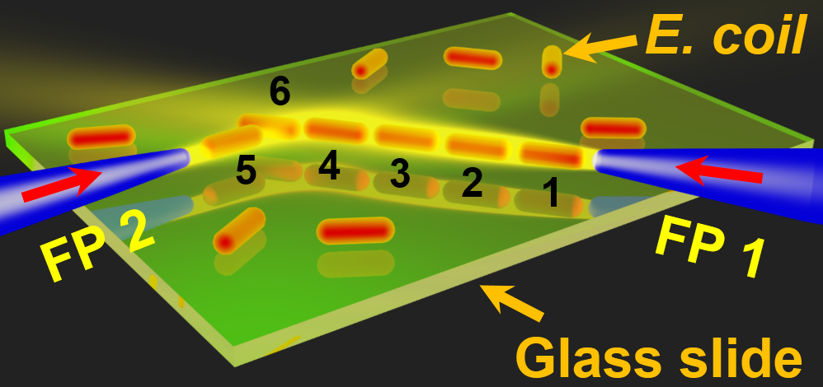
发表论文
- San Zhang, Si Li, and Wu Han, Nature 415, 412 (2002).
科研奖励
- 2019年6月获第二届“钟陈玉兰科研论坛奖”一等奖
- 2018年5月获第一届“钟陈玉兰科研论坛奖”二等奖

